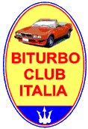

Maserati e centauri nel Monferrato

28° Raduno Biturbo Club Italia Alessandria, domenica 13 luglio 2008

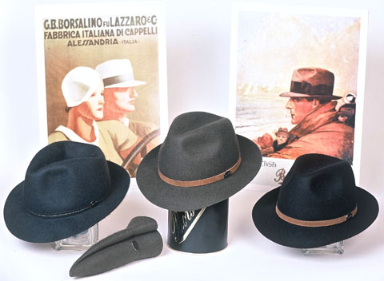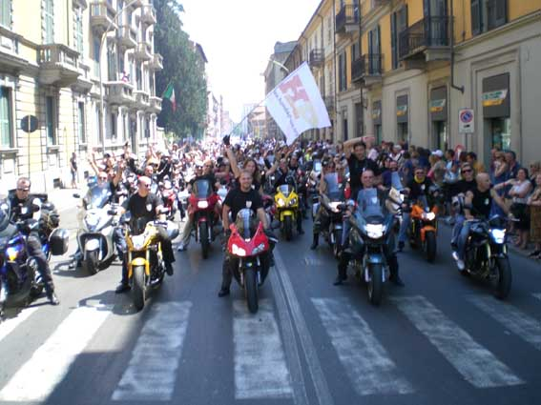

PROGRAMMA PROVVISORIO:

ore 9:30 ritrovo in città

ore 10: visita al Museo del Cappello nei locali storici degli ex-stabilimenti Borsalino

ore 11: parata nel centro città del 63° Raduno Madonnina dei Centauri Internazionali *

ore 12: pranzo in locale tipico e giro nelle colline del Monferrato

a seguire: pomeriggio in tenuta privata con parco e piscina (da confermare)

quota di partecipazione da saldare in loco: euro 40 a persona

per iscriversi telefonare al presidente Claudio Ivaldi 335 5811336, autodimodena@virgilio.it

* il 63° raduno Madonnina dei Centauri internazionali è il più grande motoraduno d’Italia.
La parata della domenica rappresenta il momento culmine e conclusivo di un weekend in cui migliaia di centauri provenienti da tutta Europa invadono spadroneggiando un’intera città.
Richiamo per un numero così grande di motociclisti è la presenza nel sobborgo di Castellazzo Bormida dell’unico santuario cattolico al mondo espressamente dedicato ai centauri.

